2020年“安康杯”全县职工篮球赛落下帷幕

9月25日，2020年“安康杯”全县职工篮球赛经过8天57场精彩、激烈的角逐落下帷幕。县财政局、卫健局代表队荣获第一名，西岩镇、驻城部队代表队获得第二名，长安营、南山牧业代表队获得第三名。

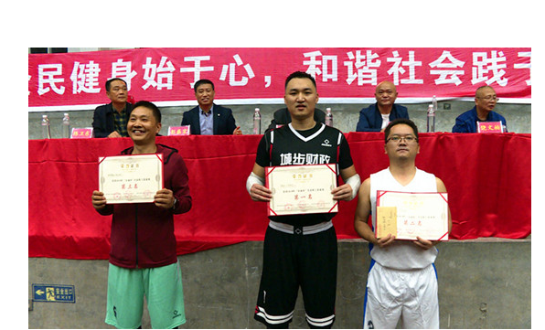

在比赛中，全体运动员斗志昂扬，展现出了积极进取、顽强拼搏、奋发向上、勇攀高峰的精神风貌，赛出了水平，赛出了风格，赛出了友谊，精湛的球艺和良好的体育道德风尚，为广大观众留下了深刻的印象。全体裁判工作人员，一丝不苟、认真负责、坚守岗位，连续作战，保证了比赛顺利进行。本届篮球赛取得圆满成功，不仅充分展示了各参赛单位运动员团结协作、健康向上的良好精神风貌，更重要的是对于推动我县安全生产专项整治三年行动，落实企业安全生产主体责任，加强安全生产法制教育，提高全民守法自觉性，树立“生命至上、安全第一”的理念，起到了极大的促进作用。通过比赛的宣传和带动，把精诚团结、顽强拼搏、勇攀高峰的比赛精神转化为强大的工作动力，在全社会凝聚弘扬安全发展理念、支持安全生产工作的浓厚氛围。